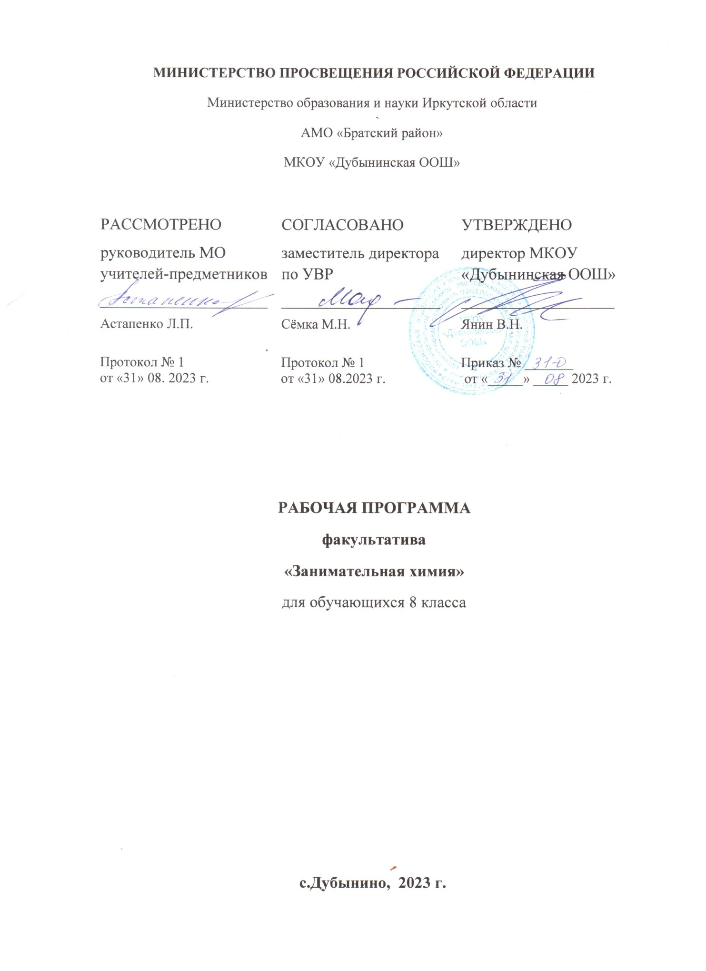

# Планируемые результаты освоения программы внеурочной деятельности «Занимательная химия» (с использованием оборудования «Точка роста») в 8 классе

# Реализация программы способствует достижению следующих результатов:

# Личностнымирезультатамиявляются:

*-вценностно-ориентационнойсфере*:чувствогордостизароссийскуюнауку,отношениектруду, целеустремленность, самоконтрольисамооценка;

* *втрудовойсфере*:готовностькосознанномувыборудальнейшейобразовательнойтраектории;
* *впознавательнойсфере:*мотивацияучения,умениеуправлятьсвоейпознавательнойдеятельности.

**Предметнымирезультатами**освоенияпрограммыявляются:

*-впознавательнойсфере:*

описыватьдемонстрационныеисамостоятельнопроведенныехимическиеэксперименты;классифицироватьизученныеобъекты и явления;

даватьопределенияизученныхпонятий;

описывать и различать изученные вещества, применяемые в повседневной жизни;структурироватьизученныйматериалихимическуюинформацию,полученнуюиздругихисточников;

делать выводы и умозаключения из наблюдений;безопаснообращаться веществами.

* *втрудовой сфере:*

планироватьиосуществлятьсамостоятельнуюработупоповторениюиосвоениютеоретическойчасти,

планировать и проводить химический эксперимент; использовать вещества в соответствиисихпредназначениемисвойствами.

* *вценностно -ориентационнойсфере:*

анализировать и оценивать последствиядля окружающей средыбытовойи

производственной деятельностичеловека.

* *всферебезопасностижизнедеятельности:*

оказыватьпервуюпомощьприотравлениях,ожогахидругихтравмах,связанныхсвеществамии лабораторным оборудованием.

**Метапредметнымирезультатами**являются:

* умениеопределятьсредства,генерироватьидеи,необходимыедляихреализации;
* владениеуниверсальнымиестественно-научнымиспособамидеятельности:измерение,наблюдение,эксперимент,учебноеисследование;
* умениеопределятьцелиизадачидеятельности,выбиратьсредствареализациицелииприменятьихнапрактике;
* использоватьразличныеисточникидляполученияхимическойинформации.

Освоениепрограммывнеурочнойдеятельностиобучающимисяпозволитполучитьследующиерезультаты:

## Всфереразвития личностныхуниверсальныхучебныхдействийврамках:

*Когнитивногокомпонентабудутсформированы:*

* экологическоесознание,признаниевысокойценностижизнивовсехеепроявлениях;правилповедения вчрезвычайныхситуациях;
* основысоциально-критическогомышления,ориентациявособенностяхсоциальныхотношенийи взаимодействий.

*Деятельностногокомпонентабудутсформированы:*

* умениевестидиалогнаосноверавноправныхотношенийивзаимногоуваженияипринятия;
* устойчивыйпознавательныйинтересистановлениесмыслообразующейфункциипознавательногомотива;
* готовностьвыборапрофильногообразования.

*Ценностногоиэмоциональногокомпонентовбудетсформирована:*

* потребность в самовыражении и самореализации, социальном признании.Обучающийсяполучитвозможность дляформирования:
* готовностиксамообразованиюисамовоспитанию;
* выраженнойустойчивойучебно-познавательноймотивациииинтересак учению.

## Всфереразвитиярегулятивныхуниверсальныхучебныхдействийобучающийся

*Научится:*

* самостоятельноанализироватьусловиядостиженияцелинаосновеучетавыделенныхучителемориентиров действиявновом учебномматериале;
* целеполаганию,включаяпостановкуновыхцелей,преобразованиепрактическойзадачивпознавательную;
* планироватьпутидостиженияцелей.

*Получитьвозможностьнаучиться:*

* припланированиидостиженияцелейсамостоятельноиадекватноучитыватьусловияисредстваихдостижения;
* самостоятельноставитьновыеучебныецелиизадачи.

## Всфереразвитияпознавательныхуниверсальныхучебныхдействийобучающийся

*Научится:*

* проводитьнаблюденияиэкспериментподруководствомучителя;
* основамреализациипроектно-исследовательскойдеятельности;
* осуществлятьрасширенныйпоискинформациисиспользованиемресурсовбиблиотекиинтернета.

*Получитвозможностьнаучиться:*

* самостоятельнопроводить исследованияна основе применения методовнаблюдения иэксперимента;
* ставитьпроблему,аргументироватьееактуальность;
* организоватьисследованиесцельюпроверкигипотезы;
* выдвигатьгипотезыосвязях изакономерностяхпроцессов;
* делатьумозаключенияивыводынаосновеаргументации.

## Всфереразвитиякоммуникативныхуниверсальныхучебныхдействийобучающийся

*Научится:*

* адекватноиспользоватьречевыесредствадлярешенияразличныхкоммуникативныхзадач;владетьустной и письменнойречью;
* адекватноиспользоватьречьдляпланированияирегуляциисвоейдеятельности;
* организовыватьипланироватьучебноесотрудничествосучителемисверстниками;
* строитьмонологическоеконтекстноевысказывание;
* интегрироватьсявгруппусверстниковистроитьпродуктивноевзаимодействиесосверстникамии взрослыми.

*Получитьвозможностьнаучиться:*

* оказыватьподдержкуисодействиетем,откогозависитдостижениецеливсовместнойдеятельности;
* братьнасебяинициативуворганизациисовместногодействия.

# II Формы и виды учебной деятельности

В процессе занятий ведущими методами и приемами организации деятельности учащихсяявляются:

− метод слухового восприятия и словесной передачиинформации;приемы:рассказ,лекция,дискуссия,беседа, выступление;

−методстимулированияимотивации;

приемы: создание ситуации успеха, поощрение, выполнение творческих заданий, созданиепроблемной ситуации, прогнозирование будущей деятельности, корректное предъявлениетребований,заинтересованность результатамиработы;

−методпередачиинформацииспомощьюпрактическойдеятельности;

приемы: составление плана, тезисов выступлений, редактирование, оцениваниевыступлений,составлениесхеми таблиц;

−метод контроля;

приемы: анализ выступлений, наблюдения, самооценка, оценка группы, тесты,выступленияназанятиях, защитапроекта.

# Формыорганизацииобучения:

−групповые;

−индивидуальные;

−фронтальные.

# III Формы контроля результатов освоения программы

Формыконтроля:

* + текущийконтроль(оценкаактивностиприобсуждениипроблемныхвопросов,результатоввыполнения домашнихзаданий);
  + тематическийконтроль(оценкарезультатовтематическоготестирования);
  + итоговыйконтроль(оценкарезультатоввыполненияразличныхвариантовКИМов)

# IV Содержания курса внеурочной деятельностиВЕЩЕСТВА(3 часа)

Немного из истории химии. Химия вчера, сегодня, завтра.Вещество,физическиесвойствавеществ.

Отличиечистыхвеществотсмесей.Способыразделениясмесей.

**Практическаяработа№1**«Способыразделениясмесей».

# ХИМИЧЕСКИЕРЕАКЦИИ(4часа)

Признакихимическихреакций.Классификацияхимическихреакцийпоразличнымпризнакам.Электролитическаядиссоциация.Электролитыинеэлектролиты.Реакцииионногообмена.Окислительно-восстановительныереакции.Окислителиивосстановители.

**Лабораторнаяработа№1**«Реакциязамещениямедижелезомврастворемедногокупороса,водородацинкомврастворе солянойкислоты».

**Лабораторнаяработа№2**«Реакцияобменамеждукарбонатомкальцияисолянойкислотой, хлоридом бария и серной кислотой», «Реакция разложения гидроксида меди(II)».

# МЕТАЛЛЫ(9часов)

Характеристикаметалловглавныхподгруппиихсоединений

Общая характеристика металлов главных подгрупп I–III групп в связи с их положением впериодической системе химических элементов Д.И. Менделеева и особенности строенияихатомов.

Характерные химические свойства простых веществ и соединений металлов - щелочных,щелочноземельных.

Характеристика переходных элементов – меди, железа, алюминия по их положению впериодической системе химических элементов Д.И. Менделеева и особенностям строенияихатомов.

Металлывприроде:рудычёрных,цветных,драгоценныхметаллов.Характерныеметаллические,физическиеихимическиесвойства,внутреннеестроениеметаллов.Понятиеактивныхипассивныхметаллов.Пользаивредметалловдлячеловека.

Электрохимический ряд напряжений металлов. Коррозия металлов. Механизм коррозииметаллов.Классификациякоррозииметаллов.Способызащитыоткоррозии.Антикоррозийныепокрытия. Сплавы.

Реакции ОВР с участием металлов и их соединений. Цепочки превращений (по образцуОГЭ).

**Практическаяработа№2**«Качественныереакциинаионыметаллов»

# НЕМЕТАЛЛЫ(13часов)

Неметаллывприроде.Использованиеприродныхресурсов.

Строениеатомовнеметаллов.Строениямолекулнеметаллов.Физическиесвойстванеметаллов.Состависвойствапростых веществ–неметаллов.

Рядэлектроотрицательности неметаллов.Химическиесвойстванеметаллов.

Практическаяшкалаэлектроотрицательностиатомов.Неметаллы–окислителиивосстановители.Взаимодействиеспростымиисложными веществам.

ОбщаяхарактеристиканеметалловглавныхподгруппIV–VIIгруппвсвязисихположениемвпериодическойсистемехимическихэлементовД.И.Менделееваиособенностямистроения ихатомов.

Характерныехимическиесвойствапростыхвеществисоединенийнеметаллов-галогенов,кислорода,серы,азота, фосфора,углерода,кремния.

Решениезаданийнасоставлениеуравненийхимическихреакций.

**Практическая работа № 3** «Экспериментальные задачи по распознаванию и получениювеществ»

# ХИМИЯИЗДОРОВЬЕ(2часа)

Состав и средства современных и старинных средств гигиены, роль химических знаний вграмотномвыбореэтихсредств;полезныесоветы поуходуза полостьюрта.

Основные составляющие здорового образа жизни. Правила поддержания здорового образажизни.Рольхимическихзнанийприанализевзаимодействияорганизмасвнешнейсредой.

# ХИМИЯИЭКОЛОГИЯ(4часов)

Основные виды загрязнений атмосферы и их источники.Вода.Водавмасштабахпланеты.Очисткапитьевойводы.

Парниковыйэффект,глобальноепотеплениеклиматаиихвозможныепоследствия.Озоновыйслой иегозначениедляжизнинаЗемле.Защитаатмосферыотзагрязнения.

Нефть и нефтепродукты. Нефть как топливо. Загрязнения мировых водоемов.Личнаяответственностькаждогочеловеказабезопаснуюокружающуюсреду.

# VIТематическоепланирование

|  |  |  |  |
| --- | --- | --- | --- |
| **№п/п** | **Темазанятия** | **Кол-вочасов** | **Использованиеоборудования центраестественнонаучнойитехнологическойнаправленностей**  **«Точка роста»** |
|  | **I. Вещества** | **3** |  |
| 1. | Немного из истории химии. Химия вчера,  сегодня,завтра. | 1 | Демонстрационноеоборудование |
| 2. | Вещество,физическиесвойствавеществ.Отличиечистыхвеществотсмесей.Способы  разделениясмесей. | 1 |  |
| 3. | **Практическая работа № 1** «Способыразделениясмесей». | 1 | Цифровая лаборатория похимии (базовый уровень),комплект посуды иоборудования дляученических опытов(физика,химия,  биология), комплектхимическихреактивов |
|  | **II. Химическиереакции** | **4** |  |
| 4. | Признакихимическихреакций.Классификацияхимическихреакцийпоразличнымпризнакам.  Электролитическаядиссоциация. | 1 |  |
| 5. | Электролитыинеэлектролиты.Реакцииионногообмена.Окислительно-восстановительные  реакции.Окислителиивосстановители. | 1 | Демонстрационноеоборудование |
| 6. | **Лабораторная работа № 1** «Реакция замещениямедижелезомврастворемедногокупороса,водородацинкомврастворесолянойкислоты». | 1 | Цифровая лаборатория похимии (базовый уровень),комплект посуды иоборудования дляученических опытов(физика,химия,  биология), комплектхимическихреактивов |
| 7. | **Лабораторнаяработа№2**«Реакцияобменамежду карбонатом кальция и соляной кислотой,хлоридомбарияисернойкислотой»,«Реакцияразложениягидроксидамеди(II)». | 1 | Цифровая лаборатория похимии (базовый уровень),комплект посуды иоборудования дляученических опытов(физика,химия,  биология), комплектхимическихреактивов |

|  |  |  |  |
| --- | --- | --- | --- |
|  | **III. Металлы.** | **9** |  |
| 8. | Характеристикаметалловглавныхподгруппиих  соединений. | 1 |  |
| 9. | Общая характеристика металлов главныхподгрупп I–IIIгруппвсвязисихположениемвпериодической системе химических элементовД.И.Менделееваиособенностистроенияих  атомов. | 1 |  |
| 10. | Характерные химические свойства простыхвеществисоединенийметаллов -щелочных,  щелочноземельных | 1 | Демонстрационноеоборудование |
| 11. | Характеристика переходных элементов – меди,железа,алюминия по ихположению впериодической системе химических элементовД.И.Менделееваиособенностямстроенияих  атомов. | 1 |  |
| 12. | Металлывприроде:рудычёрных,цветных,драгоценных металлов. Характерныеметаллические,физическиеихимические  свойства,внутреннеестроениеметаллов. | 1 |  |
| 13. | Понятиеактивныхипассивныхметаллов.Польза  ивредметалловдлячеловека. | 1 |  |
| 14. | Электрохимический ряд напряжений металлов.Коррозия металлов. Механизм коррозииметаллов.Классификациякоррозииметаллов.  Способы защиты от коррозии. Антикоррозийныепокрытия.Сплавы. | 1 | Комплект коллекций изсписка |
| 15. | Реакции ОВР с участием металлов и их  соединений.Цепочкипревращений(пообразцуОГЭ). | 1 | Демонстрационноеоборудование |
| 16. | **Практическаяработа№2**«Качественныереакциинаионы металлов» | 1 | Цифровая лаборатория похимии (базовый уровень),комплект посуды иоборудования дляученических опытов(физика,химия,  биология), комплектхимическихреактивов |
|  | **IV. Неметаллы** | **13** |  |
| 17. | Неметаллывприроде.Использованиеприродных  ресурсов. | 1 |  |
| 18. | Строениеатомовнеметаллов. | 1 |  |
| 19. | Строениямолекулнеметаллов. | 1 |  |
| 20. | Физическиесвойстванеметаллов. | 1 |  |
| 21. | Состав и свойства простых веществ –  неметаллов. | 1 |  |
| 22. | Рядэлектроотрицательностинеметаллов. | 1 |  |
| 23. | Химическиесвойстванеметаллов. |  | Цифровая лаборатория похимии (базовый уровень),комплект посуды иоборудования дляученических опытов(физика,химия,  биология), комплект |
|  |  |  | химическихреактивов |
| 24. | Практическая шкала электроотрицательности  атомов. | 1 |  |
| 25. | Неметаллы – окислители и восстановители.Взаимодействиеспростымиисложными  веществам. | 1 |  |
| 26. | ОбщаяхарактеристиканеметалловглавныхподгруппIV–VII группв связи с их положениемв периодической системе химических элементовД.И.Менделееваиособенностямистроенияих  атомов. | 1 |  |
| 27. | Характерныехимическиесвойствапростыхвеществисоединенийнеметаллов-галогенов,кислорода,серы,азота,фосфора,углерода,  кремния. | 1 |  |
| 28. | Решение заданий на составление уравнений  химическихреакций. | 1 |  |
| 29. | **Практическаяработа№3**«Экспериментальныезадачипораспознаваниюиполучениювеществ» | 1 | Цифровая лаборатория похимии (базовый уровень),комплект посуды иоборудования дляученических опытов(физика,химия,  биология), комплектхимическихреактивов |
|  | **V.Химияиздоровье** | **2** |  |
| 30. | Состависредствасовременныхистаринныхсредствгигиены,рольхимическихзнанийвграмотном выборе этихсредств;полезные советы  по уходузаполостьюрта. | 1 |  |
| 31. | Основныесоставляющиездоровогообраза  жизни.Правилаподдержанияздоровогообразажизни. Роль химических знаний при анализевзаимодействияорганизмасвнешнейсредой. | 1 |  |
|  | **VI.Химияиэкология** | **4** |  |
| 32. | Основныевидызагрязненийатмосферыиих  источники. | 1 |  |
| 33. | Вода. Вода в масштабах планеты. Очистка  питьевойводы. | 1 |  |
| 34. | Парниковыйэффект,глобальноепотеплениеклимата и их возможные последствия. ОзоновыйслойиегозначениедляжизнинаЗемле.Защита  атмосферыотзагрязнения. | 1 |  |
| 35. | Нефтьинефтепродукты.Нефтькактопливо.Загрязнениямировыхводоемов.  Личнаяответственностькаждогочеловеказабезопаснуюокружающуюсреду. | 1 | Комплект коллекций изсписка |

**VII Перечень рекомендуемых источников**

1. Арский Ю.М., Данилян В.И. и др. «Экологические проблемы: что происходит, ктовиновати чтоделать»:учебноепособие.М.,МНЭПУ,1997.
2. БайковаВ.М.Химияпослеуроков.Впомощь школе.–М.:Просвещение,2011.
3. Быканова Т.А., Быканов А.С. Задачи по химии с экологическим содержанием. –Воронеж,1997.
4. ГольдфельдМ.Г.Внекласснаяработапохимии. –М.:Просвещение,2012.
5. Глебова В.Д. Организация и проведение экологического практикума сошкольниками: методические рекомендации/В.Д. Глебова, Н.В.Позднякова. –Ульяновск:УИПКПРО,2007
6. Гречушникова Т.Ю. Программа внеурочной деятельности «Биосфера. Экология.Здоровье». [Текст]: методические рекомендации /Т.Ю. Гречушникова, Е.В.Спирина.–Ульяновск:ФГБОУ ВО«УлГПУим.И.Н.Ульянова»,2017.
7. Гречушникова Т.Ю. Программа внеурочной деятельности «Эколого-краеведческиеквесты».[Текст]:методическиерекомендации/Т.Ю.Гречушникова,Е.В.Спирина.

–Ульяновск:ФГБОУВО«УлГПУим.И.Н.Ульянова»,2017.

1. СпиринаЕ.В.Практикумподисциплине«Прикладнаягидробиология»:учебноепособие.Ульяновск:УГСХАим.П.А. Столыпина, 2012.
2. СпиринаЕ.В.Программавнеурочнойдеятельности «Человексредилюдей».

[Текст] : методические рекомендации для учителей биологии / Е.В. Спирина, Т.Ю.Гречушникова. – Ульяновск:ЦентрОСИ,2015.

1. ФадееваГ.А.Химияи экология:Материалыдляпроведенияучебнойивнеурочнойработыпоэкологическомувоспитанию.–Волгоград: Учитель,2005